GUÍA DE APRENDIZAJE
Nombre del Estudiante |  |  | Curso: 4 año A
Nombre del Estudiante |  |  | Fecha: 6 al 10 de julio
Unidad: | 2
O.A.(s): | Crear trabajos de arte con un propósito expresivo personal y basados en la  observación de arte precolombino (OA 1)
Habilidad | Crear - Expresar
Docente: | Lenka Castro Carrasco | Asignatura: | Artes Visuales
La artesanía mapuche está constituida aproximadamente por quinientas piezas, que abarcan diversos aspectos de su cultura, como lo doméstico y lo ritual. Variados materiales y técnicas conforman este conjunto entre los cuales destacan platería, cestería, alfarería, textil.

Joyas de plata
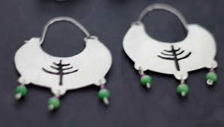
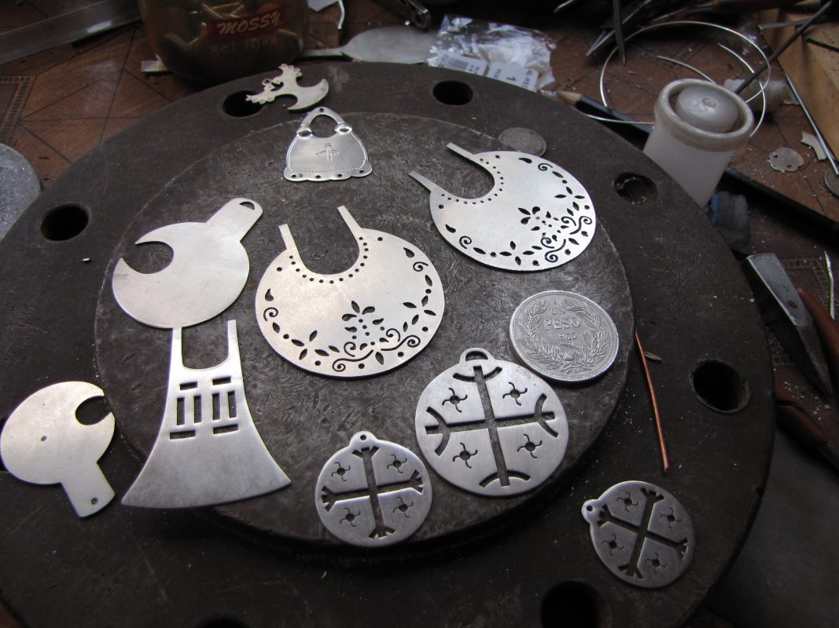

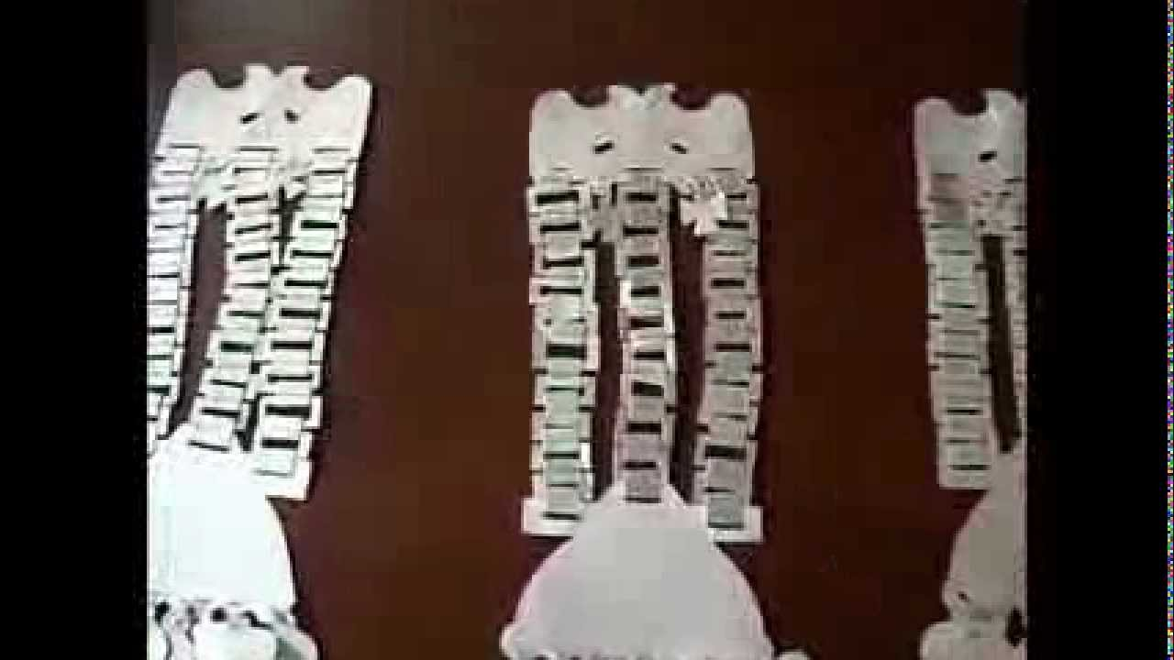

Textilería
Hoy en día, bajo los cambios de la modernidad, la tradición textil sigue vigente. Para cada evento social o ritual como un guillatún, un machitún o un encuentro de palín, hombres y mujeres se visten con prendas tradicionales y adornan sus caballos con aperos tejidos, buscando mantener vigente su cultura y sus tradiciones. 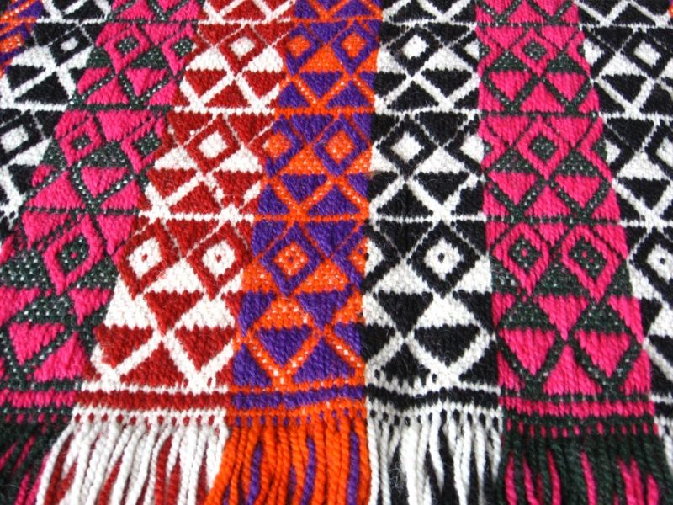
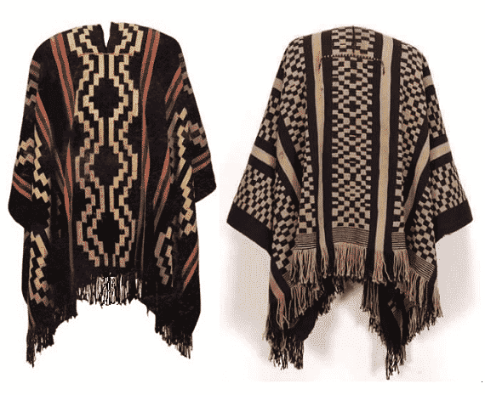
VOCABULARIO
Guillatún: es una antigua ceremonia religiosa mapuche. Este rito funciona como conexión con el mundo espiritual para pedir por el bienestar, fortalecer la unión de la comunidad o agradecer los beneficios recibidos.
El machitún es una ceremonia del pueblo mapuche, llevada a cabo por una machi. Es una ceremonia no religiosa, de carácter curativo, que se realiza de manera nocturna para enfermedades graves

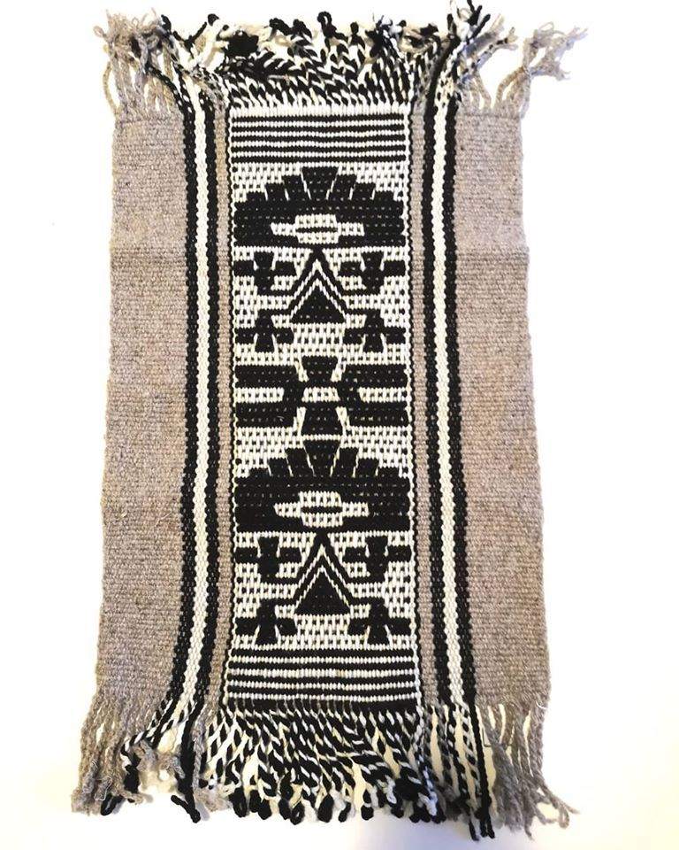
Ahora tú debes hacer un diseño, puede ser un tejido a telar o una joya de plata

